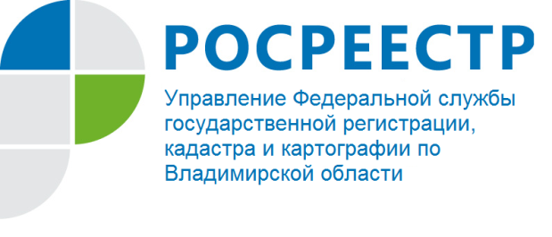
ПРЕСС-РЕЛИЗ

Основания и сроки приостановления государственного кадастрового учета и государственной регистрации прав по решению государственного регистратора прав

Управление Росреестра по Владимирской области информирует об установленных статьей 26 Федерального закона от 13.07.2015 № 218-ФЗ «О государственной регистрации недвижимости» (Закон о регистрации) основаниях приостановления осуществления государственного кадастрового учета и (или) государственной регистрации прав по решению государственного регистратора прав.
Так, например, в числе причин для приостановления учетно-регистрационных действий могут быть указаны следующие основания:
- с заявлением о государственном кадастровом учете и (или) государственной регистрации прав обратилось ненадлежащее лицо;
- имеются противоречия между заявленными правами и уже зарегистрированными правами;
- не представлены документы, необходимые для осуществления государственного кадастрового учета и (или) государственной регистрации прав;
- форма и (или) содержание документа, представленного для осуществления государственного кадастрового учета и (или) государственной регистрации прав, не соответствуют требованиям законодательства Российской Федерации;
- не представлены (не поступили) документы (сведения, содержащиеся в них), запрошенные органом регистрации прав по межведомственным запросам;
- при продаже доли в праве общей собственности лицу, не являющемуся сособственником (кроме случаев продажи с публичных торгов, продажи доли в праве общей собственности на земельный участок собственником части расположенных на таком земельном участке здания или сооружения либо собственником помещения или машино-места в этих здании или сооружении), к заявлению о государственной регистрации не приложены документы, подтверждающие отказ остальных участников долевой собственности от покупки доли, и не истек месячный срок со дня извещения продавцом доли остальных участников долевой собственности;
- при установлении границ земельного участка нарушен установленный федеральным законом порядок согласования местоположения границ земельных участков или местоположение указанных границ в соответствии с федеральным законом не считается согласованным, за исключением случаев признания указанных границ установленными в порядке разрешения земельного спора или признания при выполнении комплексных кадастровых работ местоположения границ земельного участка спорным;
- в орган регистрации прав поступил судебный акт или акт уполномоченного органа о наложении ареста на недвижимое имущество, или о запрете совершать определенные действия с недвижимым имуществом, или об избрании в качестве меры пресечения залога в соответствии с уголовно-процессуальным законодательством Российской Федерации.
Управление Росреестра по Владимирской области обращает внимание заявителей, что сроки приостановления государственного кадастрового учета и (или) государственной регистрации прав установлены частями 2-8 статьи 26 Закона о регистрации.

